# 一、可视化

## 1.定义

可视化（Visualization）是利用计算机图形学和[图像处理](https://baike.baidu.com/item/%E5%9B%BE%E5%83%8F%E5%A4%84%E7%90%86" \t "https://baike.baidu.com/item/%E5%8F%AF%E8%A7%86%E5%8C%96/_blank)技术，将数据转换成图形或图像在屏幕上显示出来，并进行交互处理的理论、方法和技术。它涉及到计算机图形学、图像处理、[计算机视觉](https://baike.baidu.com/item/%E8%AE%A1%E7%AE%97%E6%9C%BA%E8%A7%86%E8%A7%89" \t "https://baike.baidu.com/item/%E5%8F%AF%E8%A7%86%E5%8C%96/_blank)、 [计算机辅助设计](https://baike.baidu.com/item/%E8%AE%A1%E7%AE%97%E6%9C%BA%E8%BE%85%E5%8A%A9%E8%AE%BE%E8%AE%A1" \t "https://baike.baidu.com/item/%E5%8F%AF%E8%A7%86%E5%8C%96/_blank)等多个领域，成为研究[数据表示](https://baike.baidu.com/item/%E6%95%B0%E6%8D%AE%E8%A1%A8%E7%A4%BA" \t "https://baike.baidu.com/item/%E5%8F%AF%E8%A7%86%E5%8C%96/_blank)、数据处理、决策分析等一系列问题的综合技术。目前正在飞速发展的虚拟现实技术也是以图形图像的可视化技术为依托的。

## **背景**

[可视化技术](https://baike.baidu.com/item/%E5%8F%AF%E8%A7%86%E5%8C%96%E6%8A%80%E6%9C%AF" \t "https://baike.baidu.com/item/%E5%8F%AF%E8%A7%86%E5%8C%96/_blank)最早运用于计算机科学中，并形成了可视化技术的一个重要分支——科学计算可视化(Visualization in Scientific Computing)。科学计算可视化能够把科学数据，包括测量获得的[数值](https://baike.baidu.com/item/%E6%95%B0%E5%80%BC" \t "https://baike.baidu.com/item/%E5%8F%AF%E8%A7%86%E5%8C%96/_blank)、图像或是计算中涉及、产生的数字信息变为直观的、以图形[图像信息](https://baike.baidu.com/item/%E5%9B%BE%E5%83%8F%E4%BF%A1%E6%81%AF" \t "https://baike.baidu.com/item/%E5%8F%AF%E8%A7%86%E5%8C%96/_blank)表示的、随时间和空间变化的物理现象或物理量呈现在研究者面前，使他们能够观察、模拟和计算。

## **可视化设计**

可视化(Visual)程序设计是一种全新的程序设计方法，避免许多繁琐的代码语句。它主要是让程序设计人员利用软件本身所提供的各种控件 ，像搭积木式地构造应用程序的各种界面。

控件集

<https://www.grapecity.com.cn/developer>

## **4.工具**

### 4.1基础工具

**基于Python**

数据清洗处理：pandas等工具进行数据清洗、坐标转换等预处理。

数据挖掘：聚类分

**可视化处理：**

CityPhi.AcgisGIS等对数据进行空间及可视化

cityPhi链接

<http://www.inrosoftware.com/en/products/cityphi/>

介绍：用于大规模移动性和地理空间数据集的数据可视化和可视化分析。

**实用可视化插件查考**

<http://www.360doc.com/content/18/0514/20/441458_753930511.shtml>

<https://blog.csdn.net/qq_32447301/article/details/78848231>

Echarts

Infogram

Infogram使您可以在线创建图表和图表。它有一个有限的免费版本和两个付费选项，其中包括200+地图人共享和图标库等功能.

Tableau

Tableau Public可能是最流行的可视化工具，它支持各种图表，图形，地图和其他图形。这是一个完全免费

Datawrapper

Datawrapper是一个用于制作交互式图表的在线数据可视化工具。一旦您从CSV文件上传数据或直接将其粘贴,到字段中，Datawrapper将生成一个条，线或任何其他相关的可视化文件。许多记者和新闻机构使用.实时图表嵌入

Raw

Raw将自己定义为“电子表格和矢量图形之间的缺失链接”。它建立在D3.js之上

TimeLine

顾名思义，Timeline JS可以帮助您创建美丽的时间线而无需编写任何代码。这是一个非常容易遵循四步过程来创建您的时间表

DataHero

Visualize Free

Visualize Free是一个托管工具，允许您使用公开可用的数据集，或者上传您自己的数据集，并构建交互式

Plotly

Plotly是一个基于Web的数据分析和绘图工具。它支持具有内置社交分享功能的图表类型的良好集合。图表和图表类型具有专业的外观和感觉。创建图表只需要加载信息并自定义布局，坐标轴，注释和图例。

### 4.2商业软件|平台

Tableau

smartbi

## **5.参考**

国庆拥堵大数据

<http://jiaotong.baidu.com/jieri?cityCode=0>

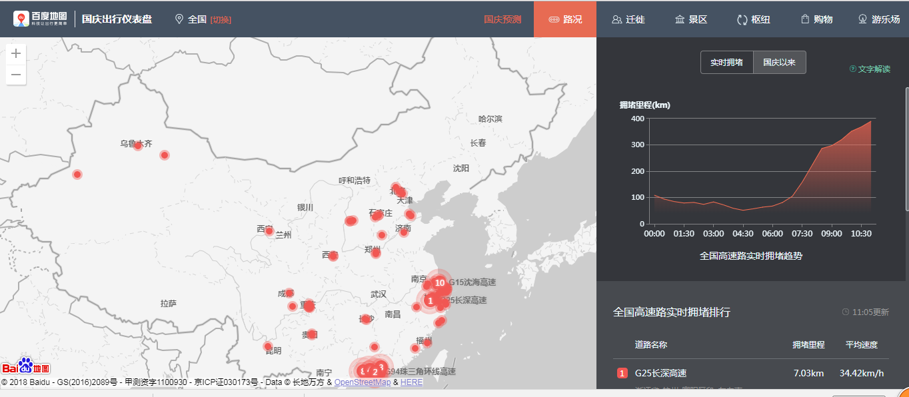

产品：百度地图出行国庆版

React实现

Echart实现

<https://www.cnblogs.com/xiaojingyuan/p/6840629.html>

需要了解webpack

Vendor.js 第三方打包之后的结果

百度地图 地图设计 采用的是[OpenStreetMap](http://www.openstreetmap.org/" \t "http://jiaotong.baidu.com/jieri/_blank)

<https://www.openstreetmap.org/#map=3/36.96/104.17>

绝对定位控制了页面展示 absolute

右边绘图采用Echart实现

拖拉美化，本质是div

Div联动技术

待分析

传输数据量

页面慢加载方式---静态化么

Node全端开发？

## **6.产品初步考虑**

### 6.1仪表盘

#### 6.11 基本定义和衍生

仪表盘instrument panel，用于安装仪表及有关装置的[刚性](https://baike.baidu.com/item/%E5%88%9A%E6%80%A7/9729347" \t "https://baike.baidu.com/item/%E4%BB%AA%E8%A1%A8%E7%9B%98/_blank)[平板](https://baike.baidu.com/item/%E5%B9%B3%E6%9D%BF/1501252" \t "https://baike.baidu.com/item/%E4%BB%AA%E8%A1%A8%E7%9B%98/_blank)或[结构件](https://baike.baidu.com/item/%E7%BB%93%E6%9E%84%E4%BB%B6/592404" \t "https://baike.baidu.com/item/%E4%BB%AA%E8%A1%A8%E7%9B%98/_blank)。按型式分有屏式仪表盘、框架式仪表盘、通道式仪表盘、柜式仪表盘。

仪表盘一定程度上代表 指示灯 作用。

地图中的仪表盘

这里理解为对相应指标的一个指示和观察作用。

#### 6.12 仪表盘设计

**地图占比**

**图表占比**

**选项切换**

**维度指示**

**数据网络-->（数据专题组织）**

#### 6.13 占比问题

**地图为主，图表为辅（可以其他页面展示）+专题展示**

**参考： 图例展示有下面有详解见6.3**

**版本1：一张图类**

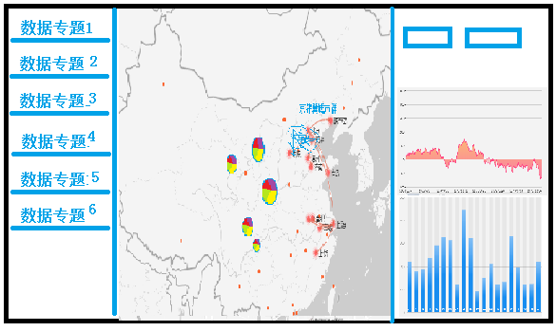

初始化需要加载整页需要的地图，页面有一定的压力。

展开专题选择

版本2：专题浏览类

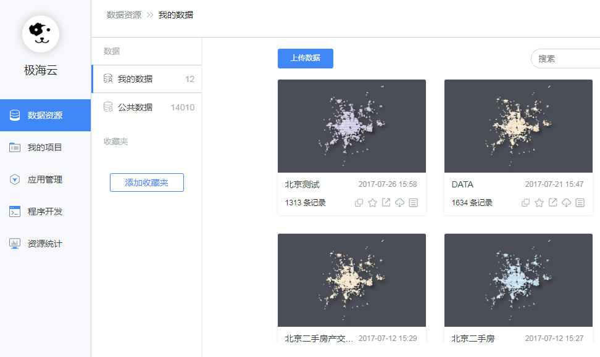

版本3：模块切换类

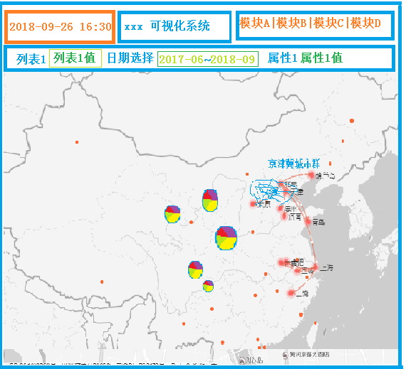

实例：

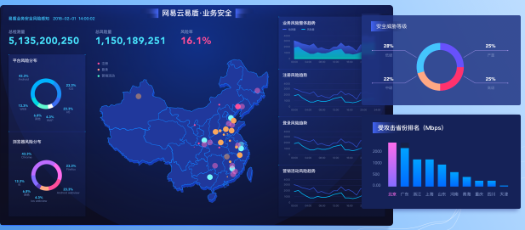

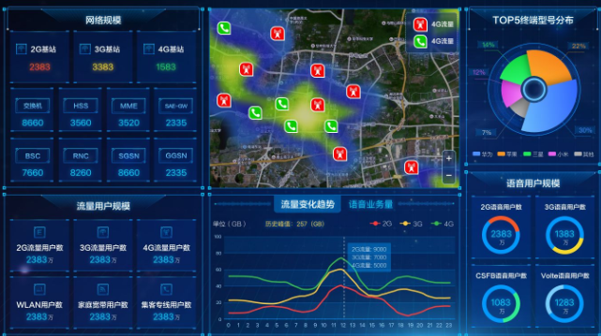

因业务而生的版本，地图展示相对较小了

**地图部分**

**核心展示**

**比例尺|底图|图例**

#### 6.14 选项切换

依据业务设计

#### 6.15 维度指示

依据业务

**地图小组件：框选|定位|下载|放缩|切换底图**

#### 6.16 数据网络

依据业务

### 6.2地图数据展示

#### 6.21数据点图标显示

比例化图标+图例（要求数据实时性）

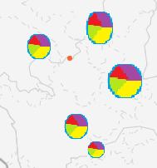

如不用这种数据，可以直接使用基本的点图标展示。

#### 6.22 关联点展示（点）

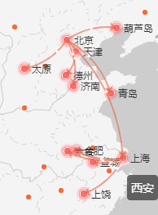

Canvas绘制

#### 6.23 OD数据展示（线）

折线+单色系|多色系

#### **6.24 网格图展示（粒度面）**

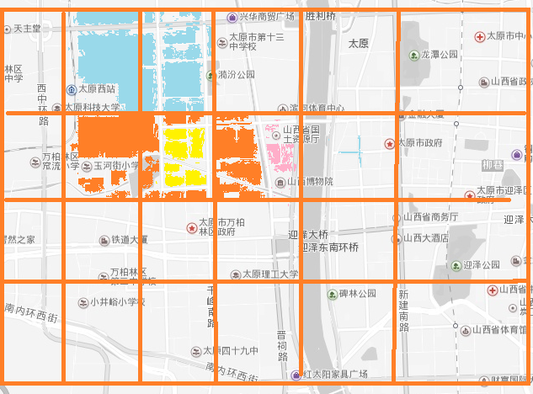

包括线路网格等

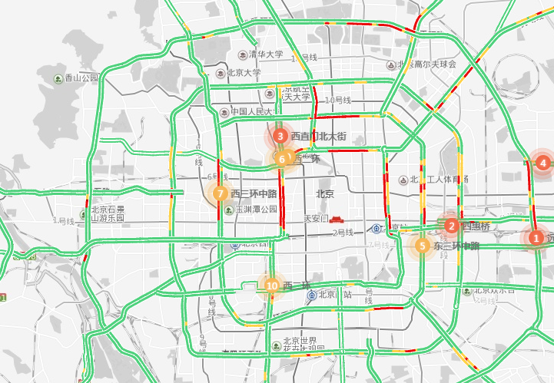

#### 6.25 热力图展示（面）

图例+多色斑

#### 6.26 三维数据展示（体）

页面柱形图+图例

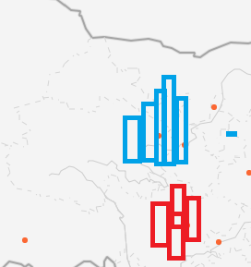

#### **6.27 城市群展示（群）**

色斑+图例

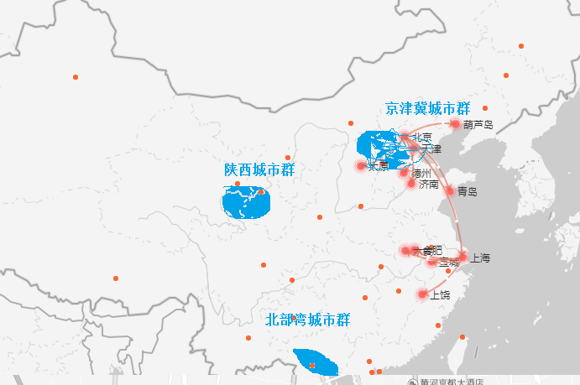

200W也好，2000W也罢，说白了数据集

如何处理

布隆过滤

#### **6.28 属性展示**

单击popup.展示

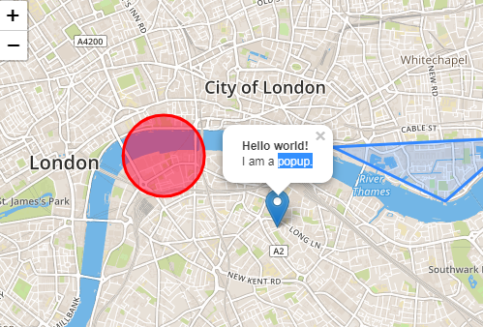

#### 6.29 数据叠层|图层透明

核心：多层同窗体

#### 6.30 遥感建模数据TIF

影像图展示只是底图切换。街道切换可参考百度设计

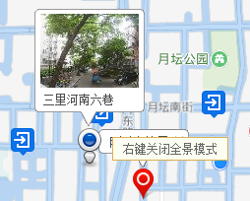

#### 6.31 数据专题展示

#### 6.31 CAD数据

**暂不考虑**

### 6.3 图例

#### 6.31图例设计说明

图例一定要符合页面展示的需求

图例要知道它想表达的结果

图例要可辨别---色、形、 （想象成一个生物）

图例要有层次

图例基本形式

#### 6.32图例设计参考

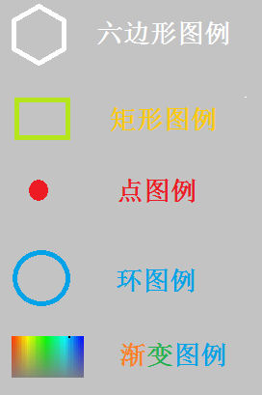

色差

**绿色-**-->**红色**变化

### 6.4 图表数据对比图 (Echart)

注意的是 比较尺度、关联性、

#### 关联型 （单一级）

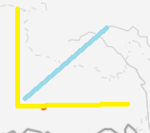

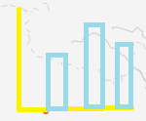

注意具体数额还是说百分比就可以展示问题。

柱状图要注意横纵展示问题。

#### 占比图

（1）固点 盘状的|环比图（同级对比） 百分比类，扇形凸出图。

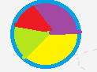 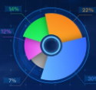

（2）随时 不同（同级对比） 占比

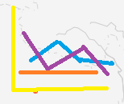

#### 网格渐变图表（动态数据）

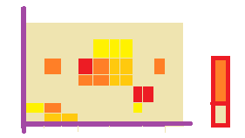

典例：出行耗时

#### 多维对比+图例

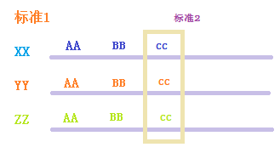

#### 切换单维度

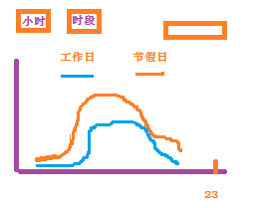

#### 节点延伸

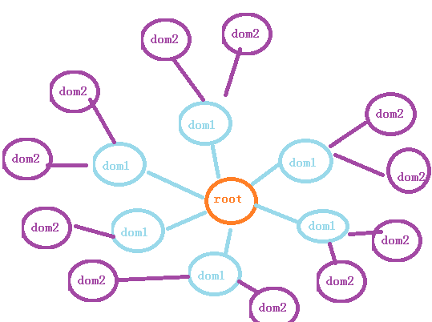

### 6.5 词云图



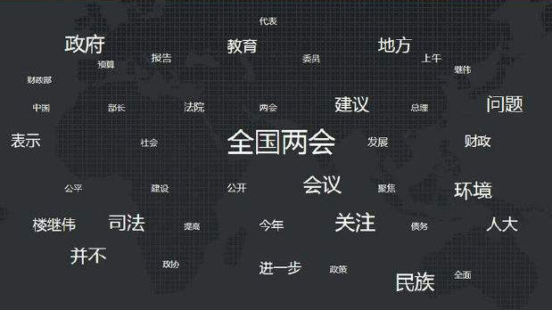

### 6.6 色差图

核心考虑 背景基调

1. 白色、灰色系（百搭系）

底图白色系+点数据蓝、橙、绿系

2.蓝色系

背景蓝色系+OD数据紫金系或烈焰系或者天蓝色系或者玫瑰红色。

3.黑色系

背景黑色系+OD数据荧光绿系或烈焰系。

4.**红色系**

适用热力图

5.**彩虹系**

### 6.6 分离维度

1.工作日&节假日

2.地图放缩比例

3.

### 6.7 用户易用性设计

#### 6.71百度地图设计

参考：百度地图设计

（1）**滑动条**

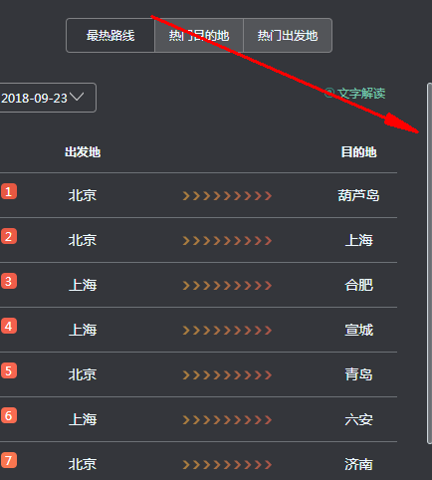

实现机理：div 联动

1. **提示设计**

数据延迟设计



提示显示设计

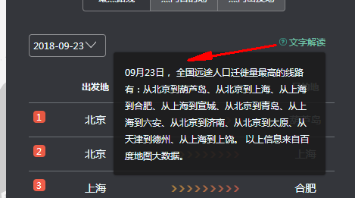

切换设计



下拉框设计

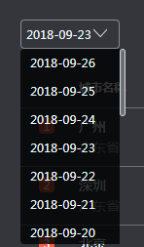

折射图设计：注意 色差|渐变

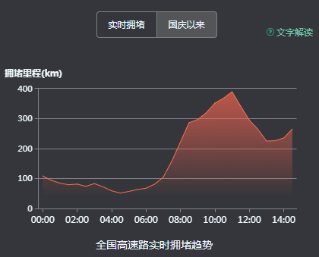

字体边界

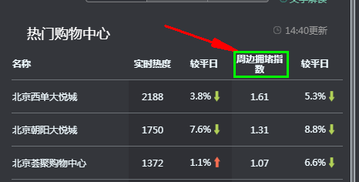

百度这里只保证了 名称--实时热度--周边...--较平日这一栏整体在一个div样式中控制。

**按钮切换**

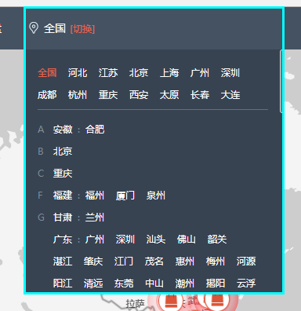

1. 地图内信息展示

展示模式1





小结：

百度整体上以drag显示方式代替了直接弹窗的方式。

#### 6.72

# Refer

1. 天津院 城市厚数据建设手册
2. 全国规划行业大数据应用十大机构
3. 百度地图国庆版
4. 复杂网络